Занятие 16
Тема: Подготовка к контрольной работе ( подробное решение смотрите «Электив по математике»)
Текст
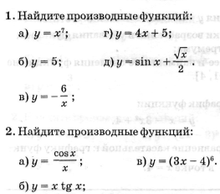
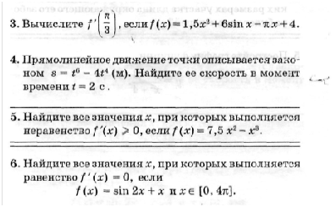
Решение
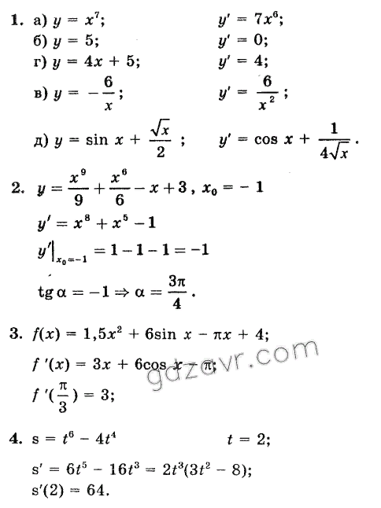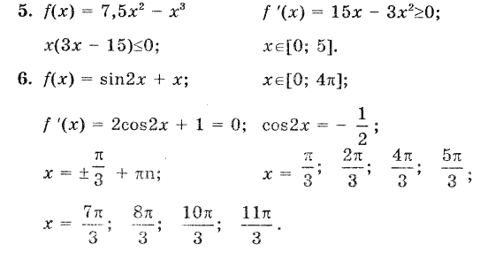
Занятие 17-18
1. Решите контрольную работу (мальчикам 1 вариант, девочкам 2 вариант)

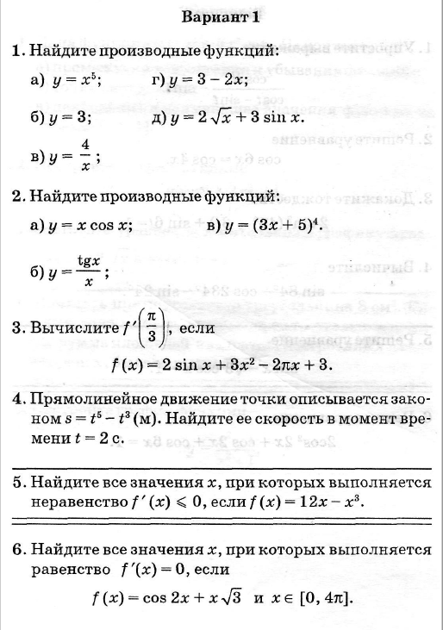

Вариант 2
